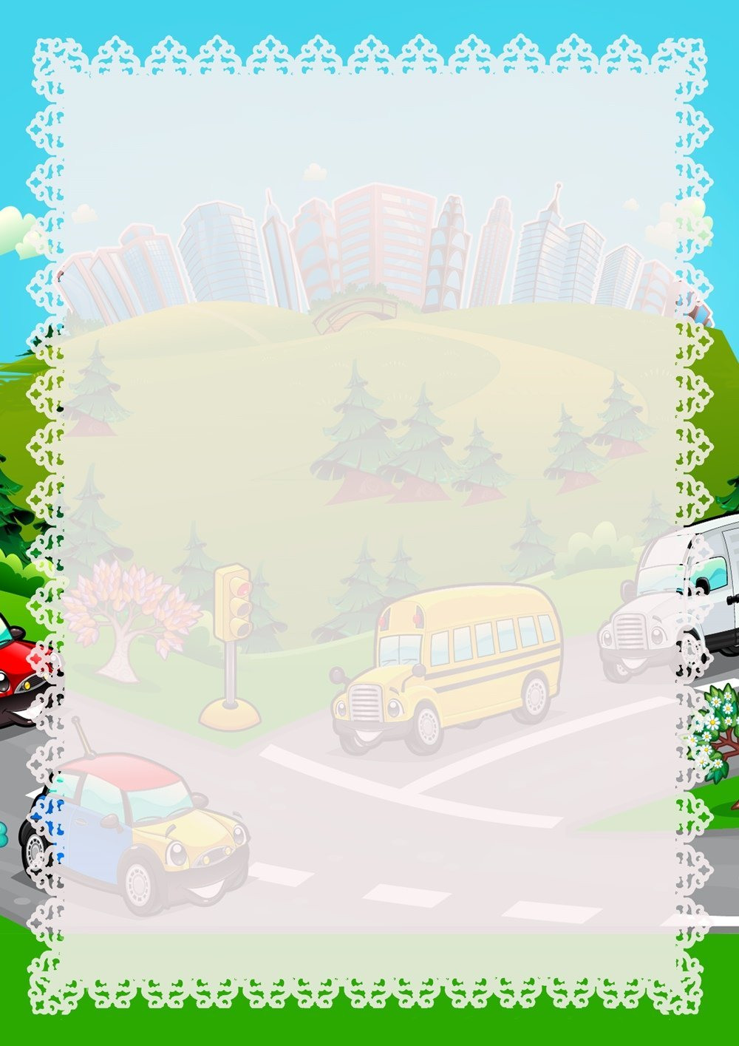
Муниципальное казённое общеобразовательное учреждение средней общеобразовательной школы №16 структурное подразделение детский сад «Ромашка» города Болотного Болотнинского района Новосибирской области

«Педагогический проект по формированию у дошкольников умений и навыков безопасного поведения в окружающей дорожно-транспортной среде»

«Почемучки на дорогах родного города»

Авторы проекта:
Гриднева Татьяна Васильевна
воспитатель
Тел. 8-999-463-21-81
Эл. Почта: gridneva-tanechka@bk.ru
Ковалёва Наталья Александровна
воспитатель
Тел. 8-923-237-20-32
Эл. Почта: natali-kovaleva98@mail.ru

Болотное, 2022г
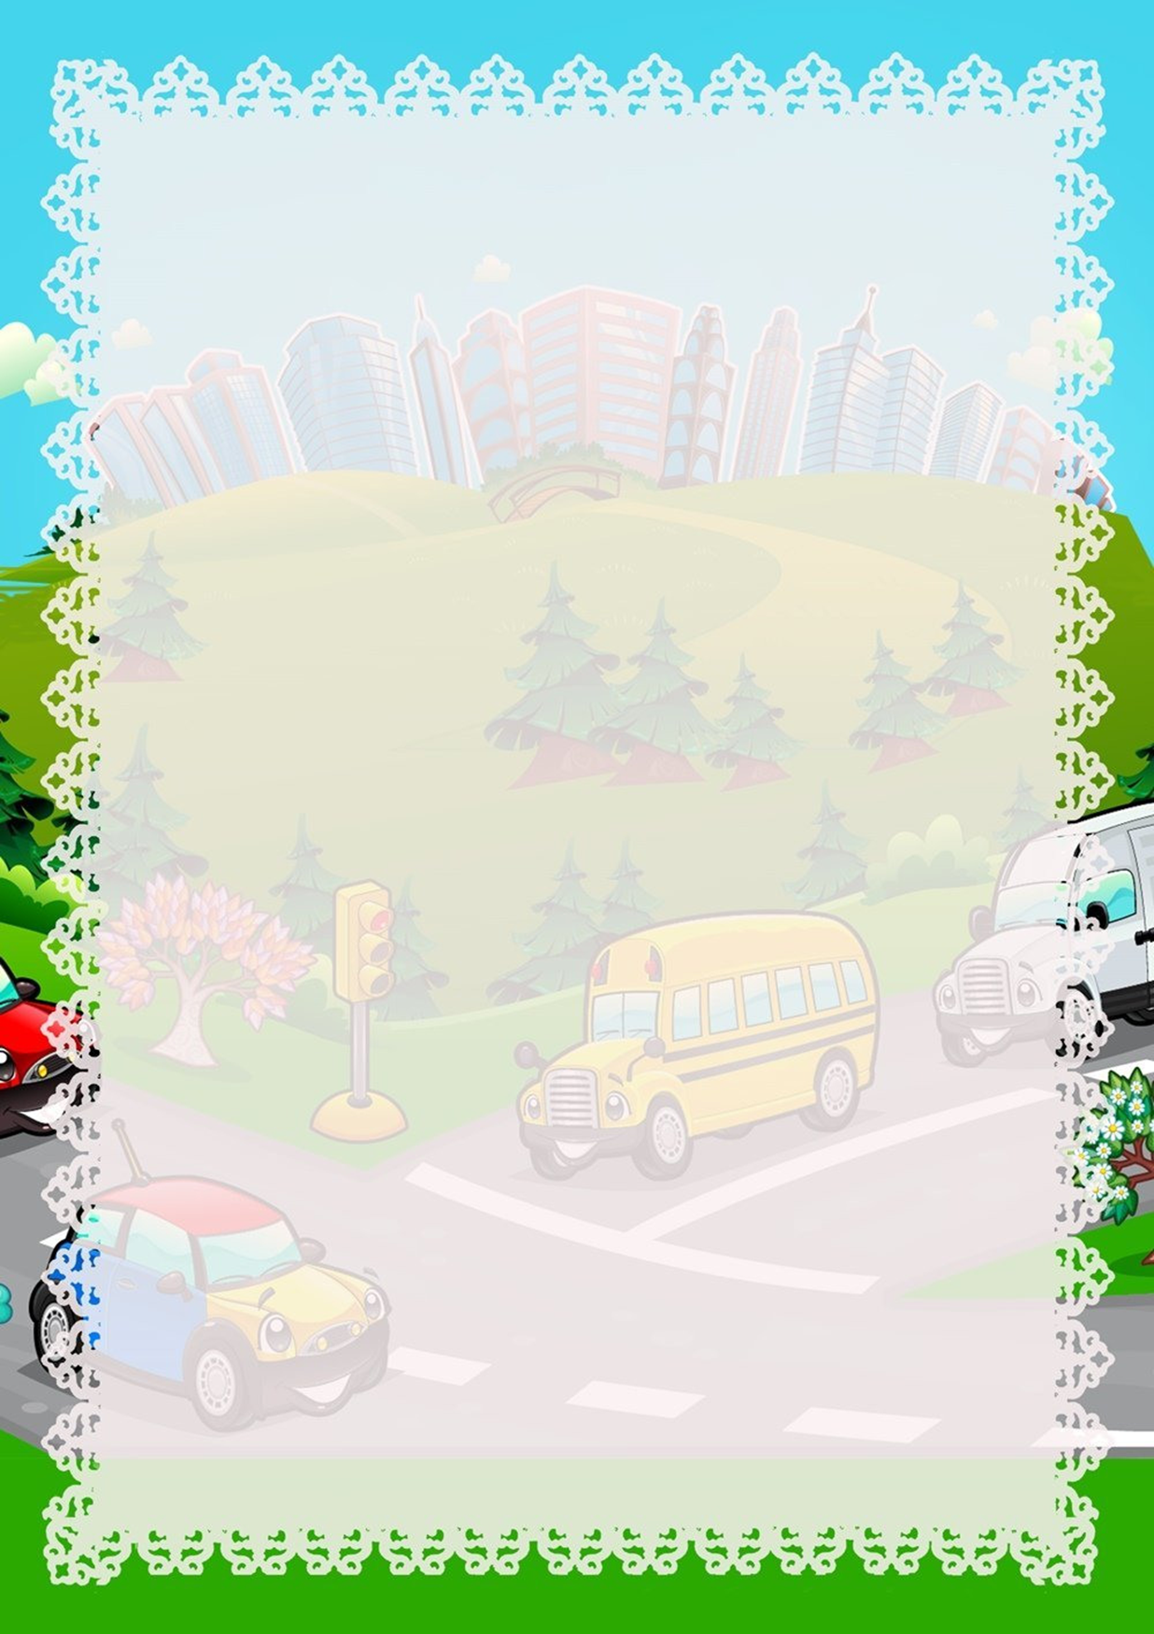
Вид проекта: досугово-познавательный
Тип проекта: групповой
По продолжительности проект: долгосрочный (2021г.-2022г.)
Участники: воспитатели, дети, родители.

Актуальность: На этапе дошкольного детства одна из наиболее важных задач для ребенка – научиться правилам жизни во взрослом мире – мире спешащих людей и машин. В современном мире между человеком и машиной ведется тайная война, а главное ее поле — это автодорога. Помочь ребенку войти в этот мир с максимальными приобретениями и минимальным риском – обязанность взрослых. Воспитание у дошкольников безопасного поведения на дорогах должно осуществляться несколькими путями. Прежде всего – через непосредственное восприятие окружающего мира, в процессе которого дети активно знакомятся с различными дорожными ситуациями, воспринимая и называя предметы, явления, действия людей, их взаимоотношения между собой, анализируя эти отношения и делая выводы. Второй путь – познание действительности через рассказы родителей, воспитателей, чтение художественной литературы, просмотры телевизионных передач, диафильмов и видеофильмов, через подвижные игры, с помощью различных картинок, иллюстраций, атрибутов и личный пример взрослых. И, наконец – через специальную работу по формированию у детей значимых для безопасного поведения двигательных навыков и установок восприятия.
Проблема: Проблема безопасности дорожного движения имеет разные аспекты, однако главным из них всегда будет сохранение человеческой жизни, особенно жизни детей. Сегодня, в век стремительного роста автомобильных потоков на наших улицах, ребенок с раннего детства становится участником дорожного движения, поэтому проблема обучения основам безопасного поведения на улицах и дорогах является особенно актуальной. В последнее время участились случаи дорожно-транспортного происшествия в нашем городе с участием детей и взрослых. Беседуя с детьми на тему: «Ребёнок на дороге», выяснилось, что у ребят недостаточно сформированы представления о правилах безопасного поведения на дорогах. Обыгрывая разные ситуации, которые могут произойти на дорогах, дети справились с трудом, а некоторые и вовсе не нашли правильного решения. Но тема детей заинтересовала. Поэтому мы с ребятами решили, что станем настоящими знатоками в области правил дорожного движения.
Мы, как педагоги, поставили цель и ряд задач для успешной реализации данного проекта.
Цель проекта: Формирование у детей старшего дошкольного возраста основ безопасной жизнедеятельности в рамках ознакомления с правилами дорожного движения.

Задачи:
-Формировать сознательное отношение к соблюдению правил дорожного движения, как у детей, так и у взрослых;
-Обобщить и расширить знания детей о правилах дорожного движения, интересных исторических фактах, связанных с данной темой;
-Развивать познавательный интерес, инициативность, самостоятельность, воображение, мышление в процессе изучения ПДД;
-Развивать формы сотрудничества детей друг с другом;
-активизировать работу с родителями и законными представителями по изучению и закреплению знаний о правилах дорожного движения;
- Обогатить развивающую предметно – пространственную среду дидактическими, методическими материалами для ознакомления правилами дорожного движения.
-Заинтересовать родителей, сделав их единомышленниками в осуществлении данного проекта;
-Воспитывать интерес досугово-познавательной деятельности, волевые качества (целеустремленность, настойчивость, организованность, самостоятельность).
-Воспитать грамотного пешехода, участника дорожного движения.
-Воспитывать бережное отношение к своей жизни и жизни окружающих, так как, пешеход является участником дорожного движения;
Диагностика (см. в приложении)
Для того чтоб начать работу по проекту, нами была проведена диагностика детей с целью выявления знаний о правилах дорожного движения. По результатам диагностики видно, что:
Высокий уровень | Средний уровень | Низкий уровень
Начало работы составил | Начало работы составил | Начало работы составил
10% | 20% | 70%

Формы и методы работы с детьми:
- Проектная деятельность.
- Продуктивная деятельность: создание лепбука, рисование, лепка, аппликация, создание книжек – малышек, плакатов, фотоальбомов, стенгазет.
- Диалог в опросной форме.
- Рассматривание фотографий, иллюстраций, описательный рассказ.
- Использование средств ИКТ технологий.
- Использование Мнемотехники.
- Моделирование (изготовление машин, дороги, дорожных знаков).
- Беседы, чтение художественной литературы, словесные, сюжетно – ролевые дидактические игры.
- Использование элементов ТРИЗ технологий
- Викторины.
- НОД.
Не маловажную роль в этом проекте сыграли родители, была проведена следующая работа:
- Анкетирование родителей;
- Тест «Что я знаю о правилах дорожного движения»;
- Родительское собрание «Азбука безопасности»;
- Диагностика;
- Памятка «Транспорт», «Что рассказать детям о транспорте»;
- Выставка рисунков «Автомобиль моей мечты»;
- Консультация «Не оставляйте детей одних в машине»;
- Составление фотоальбома «Наша улица»;
- Памятки для родителей по соблюдению безопасного поведения на улицах города (поселка);
- Памятка «С детьми на улице»;
- Консультация «Учите детей правильно обходить транспорт»;
- Консультация «Безопасность ваших детей»;
- Родительское собрание –игра «Правила дорожные положенно нам знать»;
- Папка-передвижка «Твои помощники на дорогах»;
- Конкурс «Лучший изготовитель дорожных знаков»;
- Индивидуальные беседы «Как воспитывать примерное поведение при пользовании общественным транспортом»;
- Консультация «Ребенок во дворе»;
- Проведение детско-родительской гостиной «Правила дорожные знать каждому положено».

Реализация проекта

Мероприятия, запланированные в период реализации проекта:
1 этап: Подготовительный
- Постановка цели и задач проектной деятельности;
- Подбор методической литературы, дидактического пособия, видео, аудио материала, подбор игрового материала, создание картотеки игр, бесед, опытов;
- Диагностика уровня развития детей по данному направлению;
- Составление перспективного плана мероприятий;
- Обсуждение вопросов проектной деятельность;
- Анкетирование родителей;
- Создание предметно пространственной среды.
2 этап: Основной
Речевое развитие:
- Работа с мнемотаблицами.
Художественная литратура:
- М. Ильин, Е. Сигал «Машины на нашей улице»;
- Чтение рассказа И. Серякова «Улица, где все спешат», «Путешествие колобка по улице»;
- Загадывание загадок о дороге;
- С. Михалков «Моя улица»;
- А. Дмо-ховский «Чудесный островок»;
- Рассказ Н. Калининой «Как ребята переходили через улицу»;
- сборник чистоговорок и скороговорок о ПДД;
- Тумаринсон «Новые дорожные приключения Буратино»;
- С. Прокофьев, Г Сапгир «Мой приятель — светофор»;
- М. Пляцковский «Светофор»;
- Тарутин О. «Для чего нам светофор»;
- В. Семерин «Запрещается — разрешается» Познавательная;
- «Соблюдайте правила»;
- «Тайны дорожных знаков»;
- «Про правила дорожного движения»;
- «Ты и дорога»;
- С. Михалков «Шел трамвай десятый номер»;
- С. Маршак «Автобус номер 26»;
- В. Берестов «Это еду я бегом»;
- И. Кончаловский «Самокат»;
- Б. Житков «Что я видел».
Речевые, словесные игры:
- «Составь предложения из слов»;
- «Что не так»;
- «Как мы переходим проезжую часть»;
- «О чем говорит светофор»;
- «Назови знак»;
- «Ребусы»;
- «Игра в слова»;
- «Игра в мяч»;
- «Запрещается — разрешается».
Познавательное развитие:
Беседы:
- « История транспорта»;
- «Виды транспорта»;
- «Как стать шофером»;
- «О чем разговаривает улица»;
- «Что я видел на улице, когда шел в детский сад»;
- «У каждой улицы есть свое название»;
- «Из каких частей состоит улица?»;
- «Что такое перекресток?»;
- «Зачем нужны тротуары?»;
- «Как пешеходы должны вести себя на тротуарах?»;
- «Когда и где можно переходить улицу?»;
- «История правостороннего движения»;
- «Опасные участки на дороге»;
- Как правильно двигаться по тратуарам»;
- «Будь осторожен обходя транспортное средство»;
- «История создания светофора»;
- «Зачем нужен светофор?»;
- «Что обозначает красный, желтый, зеленый свет светофора?»;
- «Сигналы светофора и их значения»;
- «Светофор- помощьник на дороге»;
- История происхождения дорожных знаков»;
- «Что обозначают дорожные знаки, для чего они нужны?»;
- «Зачем нужны дорожные знаки»;
- «У каждого знака свая работа»;
- «Что случится с людьми, если…»;
- «В транспорте»;
- «Зачем нужны правила пассажирам»;
- «Какие неприятности могут возникать у пассажиров, которые не заплатили за проезд»;
- «Игры во дворе»;
- «Где можно кататься на велосипеде?»;
- «Безопасное поведение на улице»;
- История первого паравоза на станции Болотная;
- «Правила необходимы везде»;
- беседа о профессии обходчика;
- Рассказ о работниках станции Болотная.
Занятия:
- «Правила дорожные будем твердо знать»;
- «Путешествие в страну дорожных знаков»;
- «КВН по правилам безопасности»;
- НОД «Виды транспорта»;
- НОД «Здравствуй ,улица»;
- НОД «Мы- пешеходы»;
- НОД «С ветофор»;
- НОД «Дорожные знаки»;
- НОД «Правила поведения в транспорте»;
- НОД «Катание на велосипеде, самокате, роликах в черте города».
Социально – коммуникативное развитие:
Рассматривание картинок, фотографий, презентаций на тему:
- «Транспорт»;
- «Карты города Болотного»;
- «Улицы города Болотного»;
- «Движение транспорта и пешеходов»;
- «Светофор»;
- «Дорожные знаки»;
- «Правила поведения в транспорте»;
- «Велосипед, самокат».
Сюжетно- ролевые игры:
- Автобус». «Автомастерская»;
- «Путешествие на поезде»;
- «Велосипедисты на дороге»;
- «Путешествие в деревню».
Игра ситуация:
- «Грамотный пешеход»;
- «Мы выходим из общественного транспорта»;
- «Как мы переходим проезжую часть»;
- «Дети на проезжей части»;
- «Я не знаю дорожных знаков»;
- «Помоги чебурашке перейти через дорогу?»
- «В автобус входит инвалид»;
- «Передайте плату за проезд»;
- «Мне купили новый велосипед».
Дидактические игры:
- «Зебра»;
- «Найди по действию»;
- Какой огонек зажегся»;
- «Кто что делает?»;
- «Найди транспорт сказочных героев»;
- «Азбука дорог»;
- «Движение по улицам города»;
- «Угадай, что изменилось»;
- «Близко — далеко»;
- «Перекресток»;
- «Направо — налево»;
- «Найди пешехода нарушителя»;
- «Найди безопасную дорогу»;
- «Подбери цвет», «Путешествие за город», «Чудо-техника», «Лабиринты».
Художественно-эстетическое развитие:
- Рисование «Самосвал»;
- Рисование «Парковка»;
- Рисование: «Безопасный маршрут от дома до садика»;
- Рисование: «Ребята идут по тротуару»;
- Рисование: «Как выглядел первый светофор»;
- Рисование: «Запрещающие дорожные знаки»;
- Рисование: «Велосипед со светоотражателями»;
- Рисование: «Голубой вагон бежит, качается...»;
- Лепка «Самокат»;
- Лепка «Автомобили»;
- Лепка «Человечки на дороге города»;
- Лепка «Дорожный знак»;
- Аппликация «Аппликация «Легковой автомобиль», Машина из пуговиц»;
- Аппликация «Дорога»;
- Аппликация: «Автобус;
- Аппликация «Знаки на нашей улице»;
- Коллективная аппликация «Железнодорожный переезд»;
- Макет улицы;
Конструирование:
- «Грузовой автомобиль»;
- «Городок безопасного движения»;
- Главная дорога и тротуар».
Физическое развитие:
П/игры:
- «Внимание, пешеход»;
- «К своим знакам»;
- «Запомни сигналы регулировщика»;
- «Передай жезл»;
- «Лихие шоферы»;
- «Такси»;
- «Перейди дорогу».
- «Мы шоферы»;
- «Дома и номера»;
- «Цветные автомобили»;
- «Ты большой, я маленький»;
- «Кто скорее до светофора»;
- «Найди каждый свою остановку»;
- «Озорной мячик»;
- «Уроки катания на велосипедах и самокатах»;
- «Стоп»;
- «Я от тебя убегу»;
Физ.минутки: (см. в приложении)
- «Мы -шоферы»;
- «Шоферы»;
- «Мы по улице идем»;
- «Это я бегу бегом»;
- «Постовой»;
- «Зебра»;
- «Машина»;
- «Светофор»;
- «Дорога не тропинка»;
- «На двух колесах я качу»;
- «Едем- едем мы домой»;
- «Автобус»;
- «Кто из нас идет вперед».
3 этап: Итоговый: продукт проекта: создание макета «Правила дорожного движения», фотоальбом «Семейный альбом безопасности», книжки – малышки «Будьте осторожны на дорогах».
4 этап: Рефлексия (самоанализ и самооценка проделанной работы, свои впечатления).
Выводы: За время реализации проекта у детей сформировалось сознательное отношение к соблюдению правил дорожного движения;
-обобщилось знания детей о правилах дорожного движения;
-дети узнали интересные исторические факты, связанные с данной темой;
-узнали, что такое улица, как регулируется движение на улице, сигналы светофора, что они обозначают;
-дети без особого труда отвечают на такие вопросы как: чем отличаются транспортный и пешеходный светофоры, где должны ходить пешеходы, что такое перекресток, почему нельзя отвлекаться при переходе улицы, где на проезжей части можно переждать поток машин и т.д.
-сформированы знания о дорожных знаках, для чего нужны дорожные знаки, могут показать на картинке запрещающие, информационно-указательные, предупреждающие знаки;
-сформировался уровень культуры поведения детей на улице и в транспорте:
дети знают, что такое общественный транспорт, как правильно вести себя в транспорте;
-имеют представления о правилах поведения на железной дороге.
-развился познавательный интерес, инициативность, самостоятельность, воображение, мышление в процессе изучения ПДД;
-дети научились сотрудничать друг с другом, работать в малых группах и добиваться общих результатов;
-активизировалась работу с родителями по изучению и закреплению знаний о правилах дорожного движения;
- совместно с родителями обогатилась развивающая предметно – пространственная среда;
-родители, стали их единомышленниками в осуществлении данного проекта;
Это можно увидеть по результатам совместной деятельности педагогов и детей. А также по результатам диагностики на конец проектной деятельности.

Высокий уровень знаний | Средний уровень знаний | Низкий уровень знаний
Конец работы | Конец работы | Конец работы
60% | 30% | 10%

Если сравнить результаты диагностики на начало и конец работы, то видна положительная динамика.
Высокий |  | Средний |  | Низкий
Начало работы | Конец работы | Начало работы | Конец работы | Начало работы | Конец работы
10% | 60% | 20% | 30% | 70% | 10%

В заключении необходимо отметить, что работа над проектом нас увлекла.
Полученные результаты мы представили на открытом занятии для педагогов детского сада «Ромашка». Определили тему для последующего проекта, сформировали вопросы, на которые хотим найти ответы.

План работы с родителями по формированию у детей
навыков безопасного поведения на улицах и дорогах
на 2021-2022 учебный год
Содержание  деятельности | Ответственные | Сроки выполнения
Анкетирование родителей;  Тест «Что я знаю о правилах дорожного движения»  Родительское собрание «Азбука безопасности».  Диагностика. | Воспитатели, родители. | Сентябрь
Памятка «Транспорт», «Что рассказать детям о транспорте» Выставка рисунков «Автомобиль моей мечты», консультация «Не оставляйте детей одних в машине» | Воспитатель. | Сентябрь —  октябрь
Составление фотоальбома «Наша улица», памятки для родителей по соблюдению безопасного поведения на улицах города (поселка), памятка «С детьми на улице». | Воспитатель, родители. | Ноябрь
Консультация «Учите детей правильно обходить транспорт».  Консультация «Безопасность ваших детей»  Родительское собрание –игра «Правила дорожные положенно нам знать». | Воспитатель,  дети,  родители. | Декабрь
Папка-передвижка «Твои помощники на дорогах». | Воспитатель. | Январь
Конкурс «Лучший изготовитель дорожных знаков» | Воспитатель. | Февраль
Индивидуальные беседы «Как воспитывать примерное поведение при пользовании общественным транспортом» | Воспитатель, родители. | Март
«Правила езды на велосипеде для дошкольников» Ознакомление родителей воспитанников (на итоговом собрании группы) с результатами работы над проектом.  Консультация «Ребенок во дворе» | Воспитатель. | Апрель
Проведение детско-родительской гостиной «Правила дорожные знать каждому положено» | Воспитатель. | Май

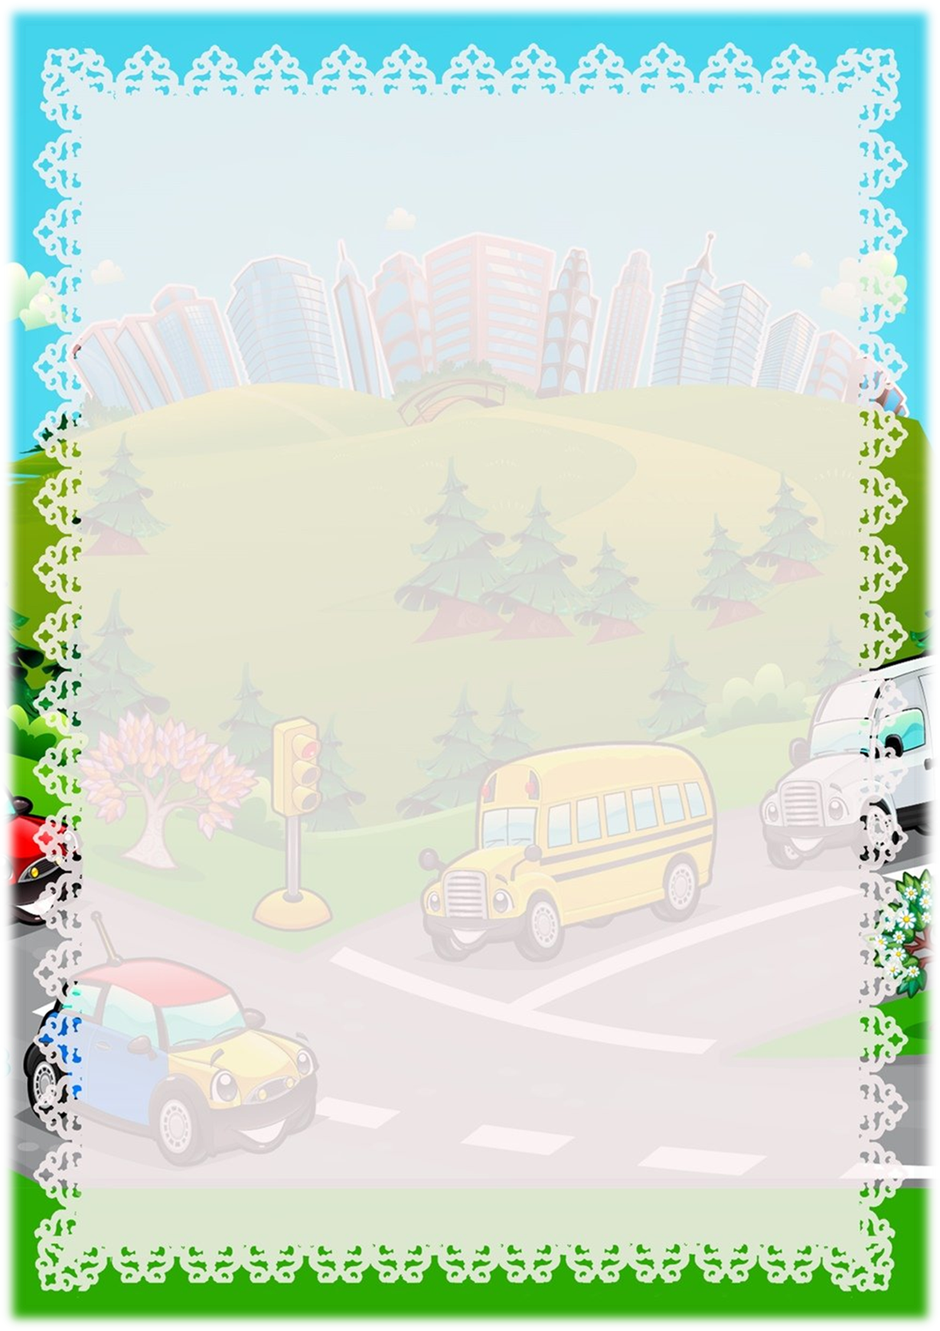
ПЛАНИРОВАНИЕ РАБОТЫ В СТАРШЕЙ ГРУППЕ

Месяц | Работа с детьми |  |  |  |  |  |  | Работа с родителями
 | Тема | Занятия познавательного цикла  Продуктивная деятельность | Игры | Целевые прогулки | Беседы | Чтение | Досуги,  развлечения
ОКТЯБРЬ | «Транспорт».  Формировать понятие «транспорт», упражнять в классификации средств передвижения (легковой и грузовой транспорт) | Составление описательного рассказа «Мой любимый вид транспорта».  Конструирование «Автобус».  Аппликация «Троллейбус».  НОД «Виды транспорта». | Дидактические:  «Чудо-машина»,  «Найди по действию»,  «Подбери колеса».  Строительные:  «Гараж»,  «Улица с автобусными остановками».  Подвижная:  «Цветные автомобили».  Игра-фантазия:  «Все наоборот», «На чем я путешествую».  Сюжетно-ролевая: «Гараж» | К проезжей части: «Транспорт на нашей улице»,  «К автостоянке» | «Какие машины нужны человеку», «Профессия — шофер» | М. Ильин, Е. Сигал «Машины на нашей улице» | Театр картинок «Машины на нашей улице»; викторина «Транспортные средства» | Папка-передвижка «Дорожно-транспортный травматизм»
НОЯБРЬ | «Улица».  Формировать понятия: «одностороннее и двустороннее движение»; закрепить знание частей улицы: тротуар, проезжая часть, «островок безопасности», ограничительная линия | Составление рассказа по картине «Улица города».  Конструирование «Городок для любимых игрушек».  Рисование «Улица города».  Развитие элементарных математических представлений «Дома, в которых мы живем».  НОД «Здравствуй ,улица». | Дидактические: «Движение по улицам города», «Угадай, что изменилось», «Близко — далеко», «Перекресток».  Строительная: «Различные виды дорог».  Подвижная: «Дома и номера».  Игра-фантазия: «Что не так».  Сюжетно-ролевая: «Автостроители» | К проезжей части: «Знакомство с улицей, на которой находится детский сад», | «Участники дорожного движения», «Машины движутся в разные стороны» | С. Михалков «Моя улица», А. Дмо-ховский «Чудесный островок» | Театр на столе «Автоша отправляется в путь» | Составление фотоальбома «Наша улица»
ДЕКАБРЬ | «Движение транспорта и пешеходов».  Формировать понятие «правостороннее движение». Учить детей правильно двигаться по тротуарам и правильно обходить автобус и трамвай | Ознакомление с окружающим «Движение транспорта».  Рассматривание картины «Обход транспорта».  Рисование «Перекресток с потоком машин»  НОД «Мы- пешеходы». | Дидактические: «Направо — налево», «Угадай, что изменилось».  Строительная: «Трамвайное депо».  Подвижная: «Встречные перебежки».  Ситуации: «Мы выходим из трамвая», «Я перехожу проезжую часть».  Сюжетно-ролевая: «Автобусная экскурсия» | «К трамвайной остановке, «На автобусную остановку» | «История правостороннего движения», «Опасные участки на дороге» | Я. Пишумов «Азбука города», Г. Тумаринсон «Новые дорожные приключения Буратино» | Инсценировка «На лесном перекрестке» | Консультация «Учите детей правильно обходить транспорт»
ЯНВАРЬ | «Светофор».  Закрепить знания о сигналах светофора и правила поведения при их смене | Развитие элементарных математических представлений «На прогулку с Автошей».  Лепка «Светофор».  Рисование «Красный сигнал светофора».  Ручной труд — изготовление светофора из бросового материала.  НОД «Правила дорожные будем твердо знать».  НОД «С ветофор» | Дидактические: «Светофор», «Включи сигнал», «Кто спешит на помощь», «Пешеходный светофор».  Строительная: «Мы — пешеходы».  Подвижная: «Светофор».  Ситуации: «Дети на проезжей части», «Желтый сигнал светофора» | К проезжей части: «К светофору» | «История создания светофора», «Сигналы светофора» | С. Прокофьев, Г Сапгир «Мой приятель — светофор», М. Пляцковский «Светофор» | Досуг «Зеленый, желтый, красный» | Папка-передвижка «Зимние забавы, дети и транспорт»
ФЕВРАЛЬ | «Дорожные знаки».  Закрепить знания знакомых правил движения с использованием дорожных знаков: «Пешеходный переход» «Наземный переход», «Подземный пешеходный переход» | Ознакомление с окружающим «Путешествие на перекресток».  Аппликация «Знаки на нашей улице».  Рисование «Наш город», «Перекресток».  «Путешествие в страну дорожных знаков».  НОД «Дорожные знаки». | Дидактические: «Найди на плане», «Знаки на дорогах», «Говорящие знаки».  Строительная: «Постройка переходов».  Ситуации: «Я не знаю дорожных знаков», «Как старушке перейти через дорогу? » | К проезжей части: «К пешеходному переходу без светофора» | «Зачем нужны дорожные знаки» | В. Семерин «Запрещается — разрешается» | Вечер загадок | Конкурс «Лучший изготовитель дорожных знаков»
МАРТ | «Правила поведения в транспорте».  Уточнить правила пользования общественным транспортом: транспорт нужно ожидать на специальной площадки, в транспорте следует держаться за поручни, не толкаться, входить с задней площадки, выходить — с передней | Развитие речи «Разговор о правилах поведения пассажиров».  Составление рассказа по картине «Трамвайная остановка».  Рисование «Люди входят и выходят».  НОД «Правила поведения в транспорте». | Дидактические: «Правильно — опасно», «Найди безопасную дорогу», «Что сначала, что потом».  Строительная: «Строители пассажирских остановок».  Подвижная: «Найди каждый свою остановку».  Ситуации: «В автобус входит инвалид», «Передайте плату за проезд».  Сюжетно-ролевая: «В автобусе» | К проезжей части: «На автобусную остановку», «К трамвайной остановке» | «В городском транспорте», «Зачем нужны правила пассажирам» | С. Михалков «Шел трамвай десятый номер», С. Маршак «Автобус номер 26» | Кукольный спектакль «Петрушка едет в театр» | Индивидуальные беседы «Как воспитывать примерное поведение при пользовании общественным транспортом»
АПРЕЛЬ | «Велосипед, самокат».  Познакомить детей с опасными ситуациями, которые могут возникнуть при катании на велосипеде, самокате | Ознакомление с окружающим «Улица — не место для игр».  Лепка «Самокат».  Рисование «Велосипед со светоотражателями».  НОД «Катание на велосипеде/самокате/роликах в черте города». | Дидактические: «Запрещается — разрешается», «Подбери цвет», «Далеко — близко».  Ситуация: «Мне купили новый велосипед».  Подвижные: «Озорной мячик», «Уроки катания на велосипедах и самокатах» | Во дворе жилого дома: «На детскую площадку» | «Игры во дворе», «Безопасное поведение на улице» | И. Кончаловский «Самокат» | Спортивный праздник «Дорожная эстафета» | Консультация «Ребенок во дворе»
МАЙ | «Загородная дорога».  Формировать у детей представления о сложности передвижения пешеходов по загородной дороге. Познакомить с дорожным знаком «Железнодорожный переезд» | Составление рассказа из опыта «Как я путешествовал».  Коллективная аппликация «Железнодорожный переезд».  Рисование «Голубой вагон бежит, качается...»  КВН по правилам безопасности. | Дидактические: «Путешествие за город», «Чудо-техника», «Лабиринты».  Строительные: «Магистраль», «Трасса».  Подвижная: «Стоп». Ситуации: «Кто виноват?», «Шлагбаум еще не подняли».  Сюжетно-ролевая: «Путешествие» | К железнодорожному переезду | «Правила необходимы везде», беседа о профессии обходчика | Б. Житков «Что я видел» | Совместный поход в парк «Пешеходные туристы»
